Genetikové z AV ČR objevili dvě dosud nepopsané mutace. Jejich výzkum pomůže k léčbě poruch mozku.
Praha, 22. května 2019
Tým Keitha Caldecotta z Ústavu molekulární genetiky AV ČR nově identifikoval dvě doposud nepopsané genetické mutace a dokázal, že způsobují mikrocefalii tedy abnormálně malý objem lebky. Objev, který byl nedávno publikován v časopise Neurology Genetics, může zásadním způsobem přispět k léčbě neurodegenerativních a vývojových poruch mozku.
DNA, deoxyribonukleová kyselina, je nositelkou genetické informace všech buněčných organismů. Každý den je přitom třeba ji v buňkách „opravovat“, protože DNA je „opotřebovávána“ volnými radikály, ionizujícím zářením a dalšími látkami, které ji narušují. K opravě těchto poškození používají buňky celou řadu mechanismů. Pokud tyto opravné dráhy neprobíhají správně, dochází k přečasnému stárnutí, může se rozvinout rakovina či neurologické onemocnění.
Vědci již dříve zjistili, že dědičné mutace v genech kódujících určité proteiny (konkrétně PNKP - polynukleotid kináza/fosfatáza nebo XRCC1) způsobují vývojové patologie charakterizované např. abnormálně malým objemem lebky, tzv. mikrocefalii, s brzkým nástupem záchvatů nebo neurodegenerativní onemocnění provázené problémy s pohybem.
„Už ve studii v roce 2017, která byla publikována v časopise Nature, jsme rozpoznali, že takové mutace způsobují kromě jiného hromadění poškozené DNA v buňkách a vedou k poruchám pohybové koordinace,“ říká dr. Hana Hanzlíková z Ústavu molekulární genetiky AV ČR. „Naše současná práce dokazuje, že akumulace poškozené DNA a snížená aktivita enzymu PNKP doprovázená naopak zvýšenou aktivitou enzymu PARP vyvolává i onemocnění mikrocefalií. Kdybychom tuto zvýšenou aktivitu dokázali zastavit, získali bychom slibný terapeutický nástroj k léčbě některých neurodegenerativních a vývojových poruch mozku,“ dodává badatelka. Inhibitory enzymů PARP se přitom již nyní využívají k léčbě určitých typů rakovinných nádorů.
Více informací:
Mgr. Hana Hanzlíková, Ph.D., hana.hanzlikova@img.cas.cz, +420 296 443 200
Web: https://www.img.cas.cz/vyzkum/keith-caldecott/
Odkaz na publikace:
Ilona Kalasova & Hana Hanzlikova et al. Novel PNKP mutations causing defective DNA strand break repair and PARP1 hyperactivity in MCSZ. Neurology Genetics. 2019. Mar 25;5(2):e320.
Nicolas Hoch & Hana Hanzlikova et al. XRCC1 mutation is associated with PARP1 hyperactivation and cerebellar ataxia. Nature. 2017. Jan 5;541(7635):87-91.

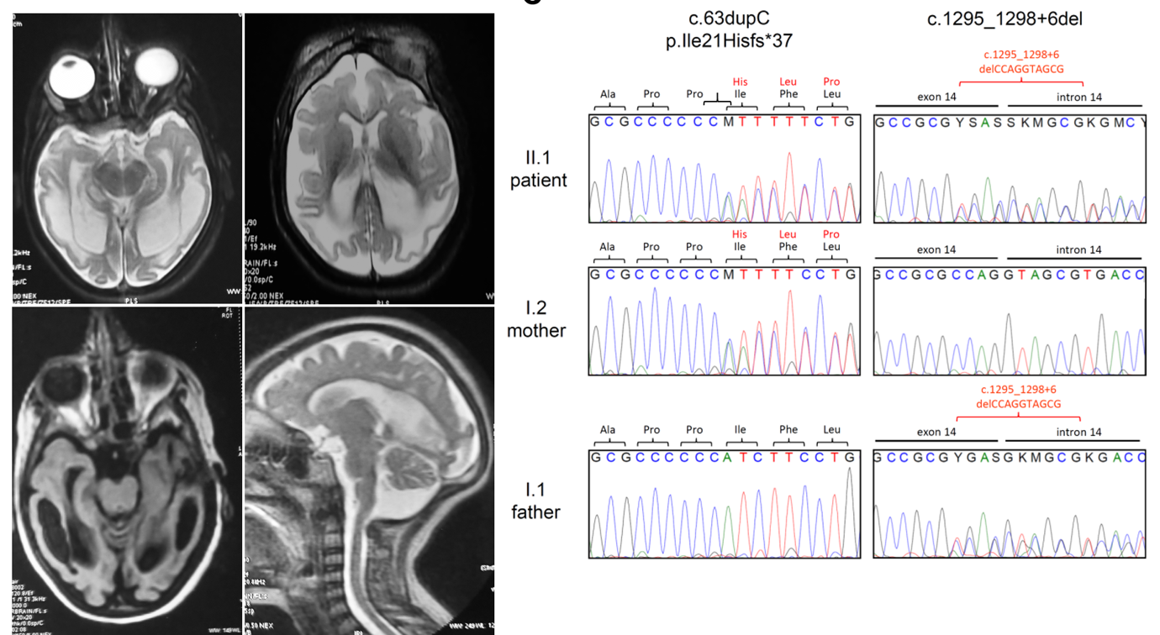

Obr.1 - Zobrazení mozku pacienta pomocí magnetické rezonance (vlevo) a sekvenační analýza heterozygotní mutace PNKP u pacienta a u jeho rodičů (vpravo)

